На этой недели у нас прошло занятие по конструированию «Диван для гостей».
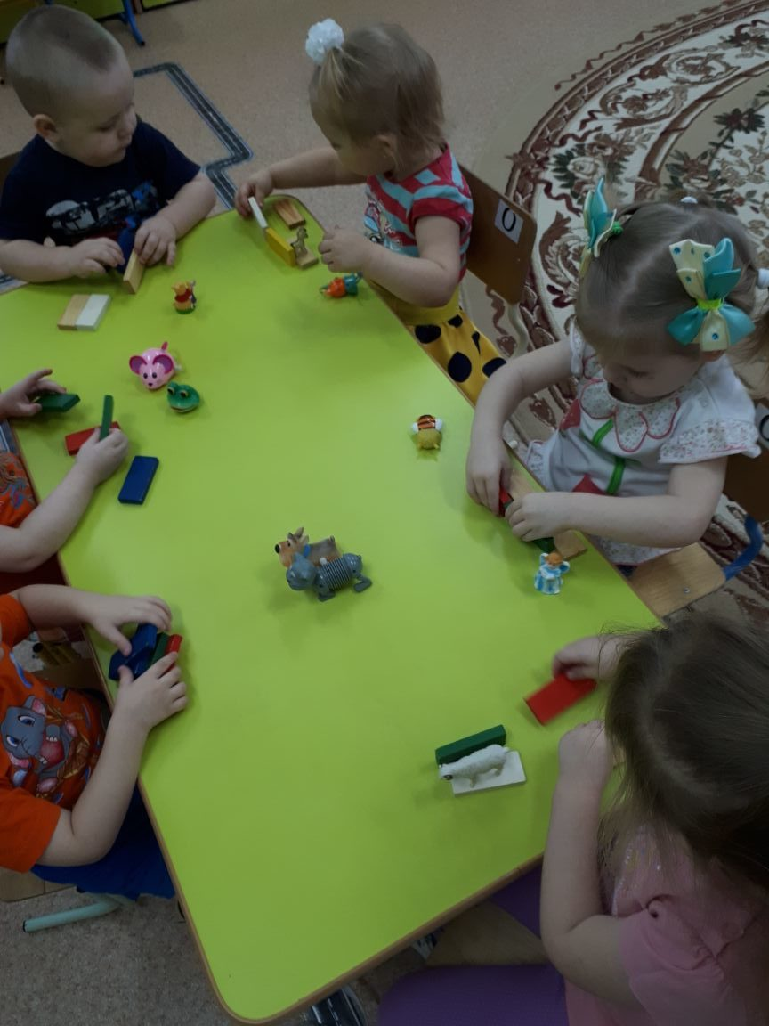

Мы продолжали знакомиться с кирпичиками, учились строить диван из двух кирпичиков. Развивали пассивный и активный словари за счёт слов и выражений: мишка (зайка, котик и т.д.) устал, посижу, отдохну, диван.

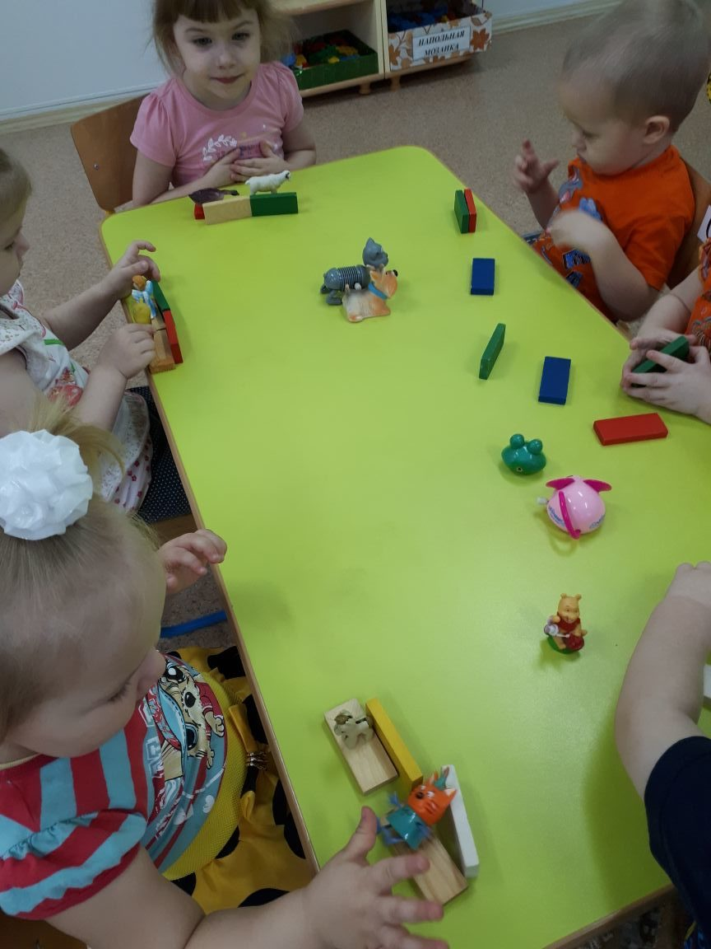

Рассмотрели постройку для показа, выяснили, что построить диван из двух кирпичиков можно, если к кирпичику, поставленному на узкую длинную грань, приставить кирпичик, положенный плашмя.

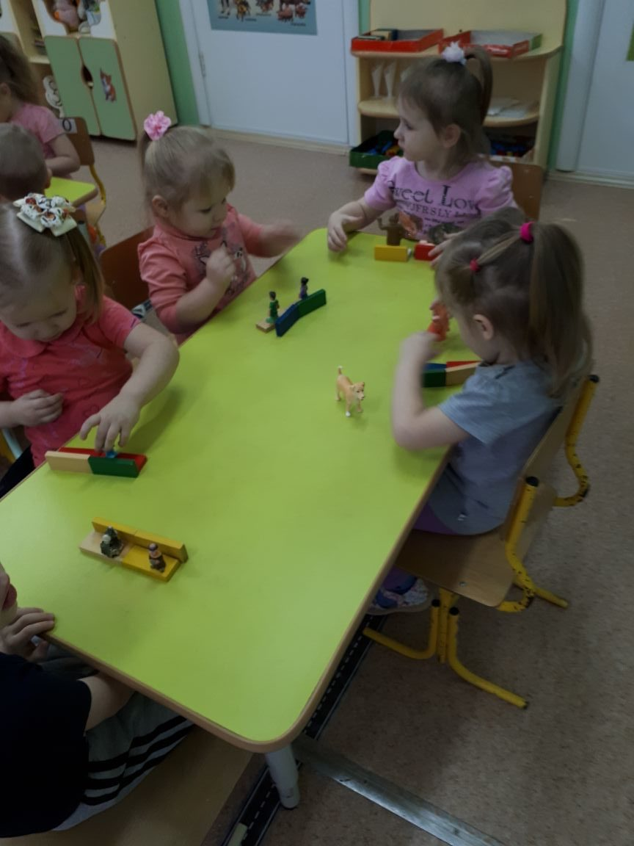

Котик долго шел к детям в гости, он устал, сел на диван: посижу, отдохну, а теперь можно и поспать, укладываем спать на диван. Котик проснулся, сел на диван и говорит: «Спасибо, а теперь построим еще диванчики для гостей».

Девятьярова М.В., воспитатель

